**2021年全国专线类业务长流程优化指导意见**

**预采购-北京案例**

1. **预采购**

**1、预采购介绍**

为了有效的缩短业务开通时长、及时应对突发或紧急业务需求，通过预采购，做好传输设备的提前备货。专线开通所需的传输设备采购流程包含需求评审、立项、提交采购订单、厂家生产和运输到货等环节，设备采购周期通常耗时1-2个月，无法有效应对突发和紧急需求。通过预估需求、提前采购、统一入库、共享使用和及时补货等一系列措施完成常用设备或大型设备的备货，将采购流程前置，设备采购环节耗时可从1-2个月压缩至1-2天（审批出库时长）。

**2、预采购的优化内容**

预采购通过将采购环节前置解决常规采购的耗时过长的问题，包含预估需求、提前采购、统一入库、共享使用和及时补货等环节，具体的流程图如下：

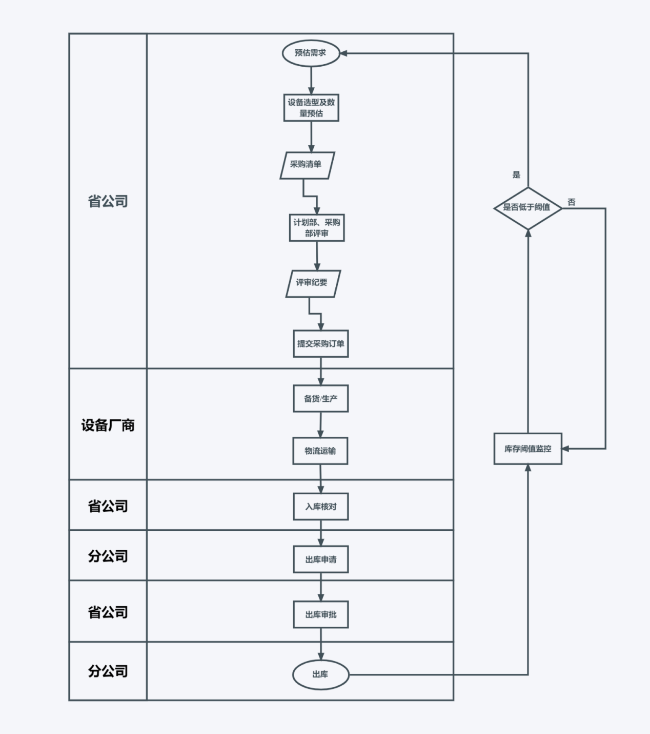

预采购的具体步骤分解如下：

1. 预估需求、采购前置：由根据业务工单，启动项目采购，改成在无业务工单的情况下，通过客响中心、规划部、采购部等多部门召开联合评审会的方式，审核预估需求合理性，注意要避免一次性采购量过大而造成物资呆滞，少量、分批采购。依据会议纪要作为项目发起的采购依据。

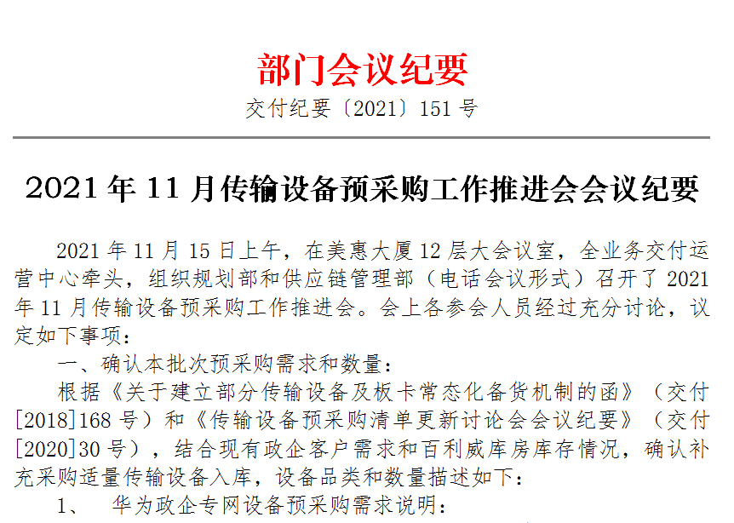

预采购工作评审会议纪要

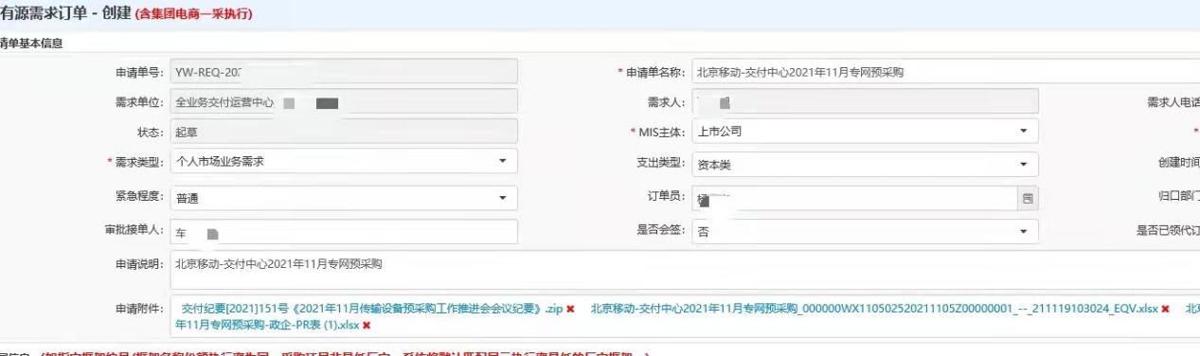

采购订单发起

1. 统一库存：由原来根据业务需要，直发现场，改成由省公司采购部门（或库管部门）牵头设立专用库房，预采购设备统一入库存放，供建设部门共享使用，省公司做好入库核对和出库审批。

3）库存监控：省公司客响部门要做好库存管理和监控，针对每一项物资设立库存预警阈值，库存低于阈值时，省公司启动需求评估工作，发起新一批预采购，及时补充库存。